Министерство образования и науки Российской Федерации
Федеральное государственное автономное образовательное учреждение
Высшего профессионального образования
Национальный исследовательский ядерный университет «МИФИ»
Саровский физико-технический институт – филиал НИЯУ МИФИ
Физико-технический факультет
Кафедра философии и истории

15 студенческая конференция по гуманитарным и социальным наукам
Седьмая студенческая конференция по истории «Ядерный университет и духовное наследие Сарова: знаменитые события года»
21 апреля 2015 г.

Трижды Герой Социалистического труда
Б. Л. Ванников (1897 - 1962 гг.)
Доклад:
Студентов:
В.А.Каманин (руководитель), ТМ14,
Е.В.Шошин, ТМ14,
Преподаватель:
кандидат исторических наук, доцент
О.В.Савченко

Саров-2015
Слайд 1

Добрый День!

Мы представляем доклад на тему: «Трижды Герой Социалистического труда Б. Л. Ванников»
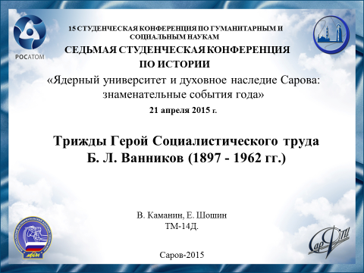

Слайд 2
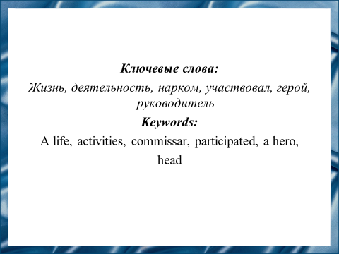
Наши ключевые слова: Жизнь, деятельность, нарком, участвовал, герой, руководитель.

Слайд 3
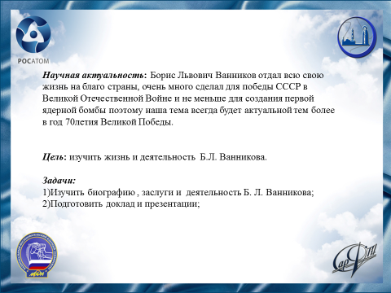
Научная актуальность: Борис Львович Ванников отдал всю свою жизнь на благо страны, очень много сделал для победы СССР в Великой Отечественной Войне и не меньше для создания первой ядерной бомбы поэтому наша тема всегда будет актуальной тем более в год 70летия Великой Победы.

Цель: изучить жизнь и деятельность Б.Л. Ванникова.

Слайд 4
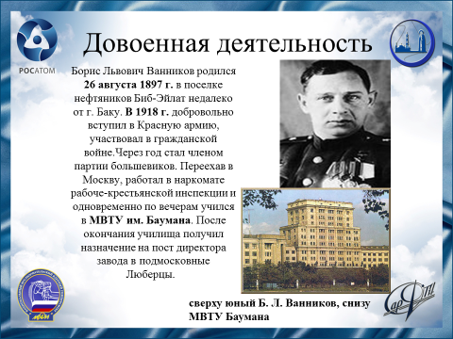
Борис Львович Ванников родился 26 августа 1897 г. в поселке нефтяников Биб-Эйлат недалеко от г. Баку. В 1918 г. добровольно вступил в Красную армию, участвовал в гражданской войне. Через год стал членом партии большевиков. Переехав в Москву, работал в наркомате рабоче-крестьянской инспекции и одновременно по вечерам учился в МВТУ им. Баумана. После окончания училища получил назначение на пост директора завода в подмосковные Люберцы.

Слайд 5
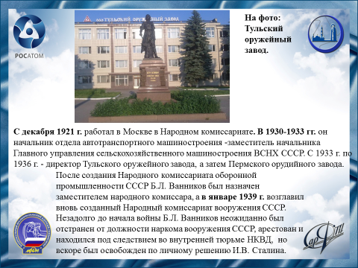
С декабря 1921 г. работал в Москве в Народном комиссариате. В 1930-1933 гг. он начальник отдела автотранспортного машиностроения - заместитель начальника Главного управления сельскохозяйственного машиностроения ВСНХ СССР. С 1933 г. по 1936 г. - директор Тульского оружейного завода, а затем Пермского орудийного завода. После создания Народного комиссариата оборонной промышленности СССР Б.Л. Ванников был назначен заместителем народного комиссара, а в январе 1939 г. возглавил вновь созданный Народный комиссариат вооружения СССР. Незадолго до начала войны Б.Л. Ванников неожиданно был отстранен от должности наркома вооружения СССР, арестован и находился под следствием во внутренней тюрьме НКВД, но вскоре был освобожден по личному решению И.В. Сталина.

Слайд 6
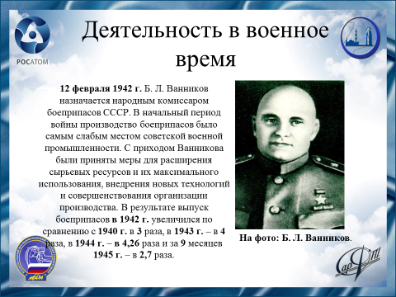
12 февраля 1942 г. Б. Л. Ванников назначается народным комиссаром боеприпасов СССР. В начальный период войны производство боеприпасов было самым слабым местом советской военной промышленности. С приходом Ванникова были приняты меры для расширения сырьевых ресурсов и их максимального использования, внедрения новых технологий и совершенствования организации производства. В результате выпуск боеприпасов в 1942 г. увеличился по сравнению с 1940 г. в 3 раза, в 1943 г. – в 4 раза, в 1944 г. – в 4,26 раза и за 9 месяцев 1945 г. – в 2,7 раза.

Слайд 7
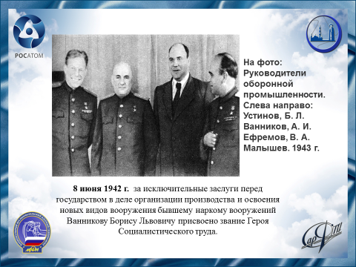
8 июня 1942 г. за исключительные заслуги перед государством в деле организации производства и освоения новых видов вооружения бывшему наркому вооружений Ванникову Борису Львовичу присвоено звание Героя Социалистического труда.

Слайд 8
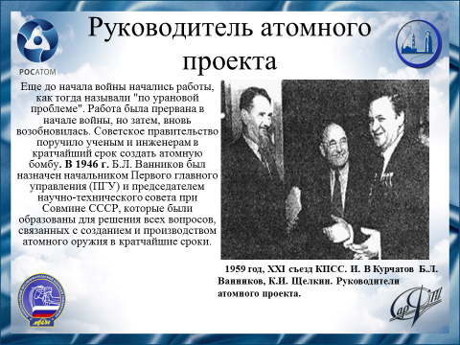
Еще до начала войны начались работы, как тогда называли "по урановой проблеме". Работа была прервана в начале войны, но затем, вновь возобновилась. Советское правительство поручило ученым и инженерам в кратчайший срок создать атомную бомбу. В 1946 г. Б.Л. Ванников был назначен начальником Первого главного управления (ПГУ) и председателем научно-технического совета при Совмине СССР, которые были образованы для решения всех вопросов, связанных с созданием и производством атомного оружия в кратчайшие сроки.

Слайд 9
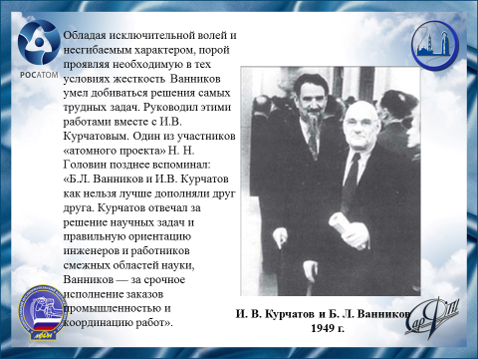
Обладая исключительной волей и несгибаемым характером, порой проявляя необходимую в тех условиях жесткость Ванников умел добиваться решения самых трудных задач. Руководил этими работами вместе с И.В. Курчатовым. Один из участников «атомного проекта» Н. Н. Головин позднее вспоминал: «Б.Л. Ванников и И.В. Курчатов как нельзя лучше дополняли друг друга. Курчатов отвечал за решение научных задач и правильную ориентацию инженеров и работников смежных областей науки, Ванников — за срочное исполнение заказов промышленностью и координацию работ».

Слайд 10
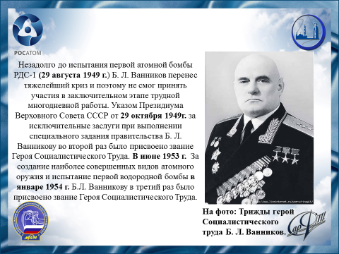
Незадолго до испытания первой атомной бомбы РДС-1 (29 августа 1949 г.) Б. Л. Ванников перенес тяжелейший криз и поэтому не смог принять участия в заключительном этапе трудной многодневной работы. Указом Президиума Верховного Совета СССР от 29 октября 1949г. за исключительные заслуги при выполнении специального задания правительства Б. Л. Ванникову во второй раз было присвоено звание Героя Социалистического Труда. В июне 1953 г. За создание наиболее совершенных видов атомного оружия и испытание первой водородной бомбы в январе 1954 г. Б.Л. Ванникову в третий раз было присвоено звание Героя Социалистического Труда.

Слайд 11
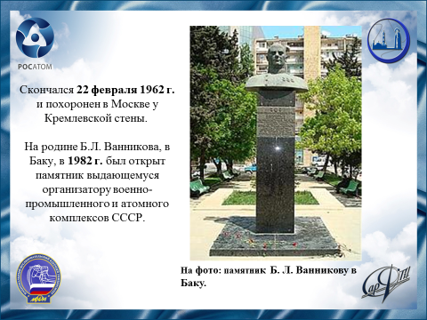
Скончался 22 февраля 1962 года и похоронен в Москве у Кремлевской стены.
На родине Б.Л. Ванникова, в Баку, в 1982 году был открыт памятник выдающемуся организатору военно-промышленного и атомного комплексов СССР.

Слайд 12
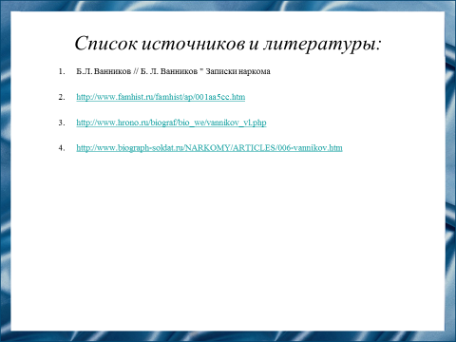

Список литературы:

1. Б.Л. Ванников // Б. Л. Ванников " Записки наркома
2. http://www.famhist.ru/famhist/ap/001aa5cc.htm
3. http://www.hrono.ru/biograf/bio_we/vannikov_vl.php
4. http://www.biograph-soldat.ru/NARKOMY/ARTICLES/006-vannikov.htm

Слайд 13
